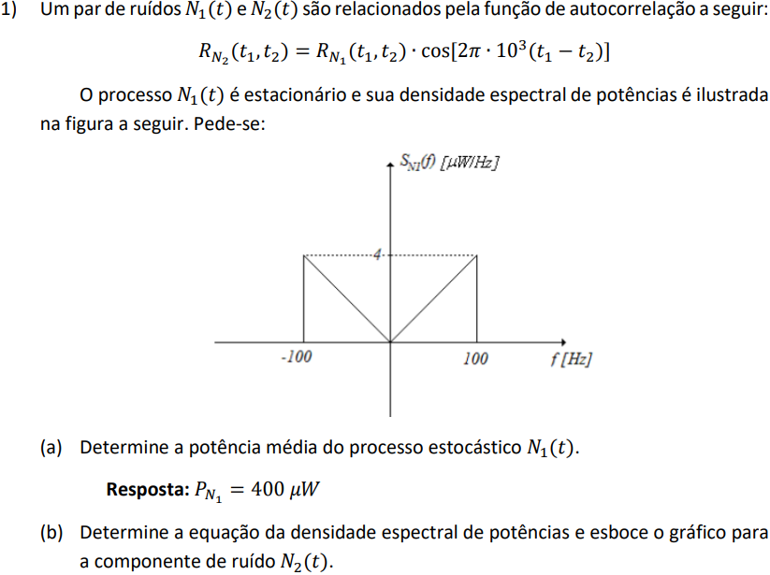**M008 (Exercício 12 – CAP.5)**

**(a)**

$$P_{N_{1}}=A_{∆}∙2=\left(\frac{b .h}{2}\right)∙2=\frac{100 . 4}{2}∙2=400 \left[µW\right]$$

**(b)**



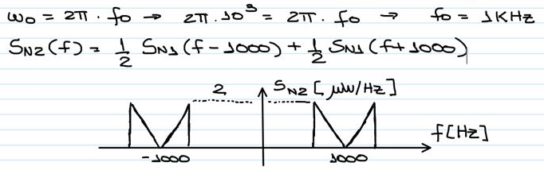

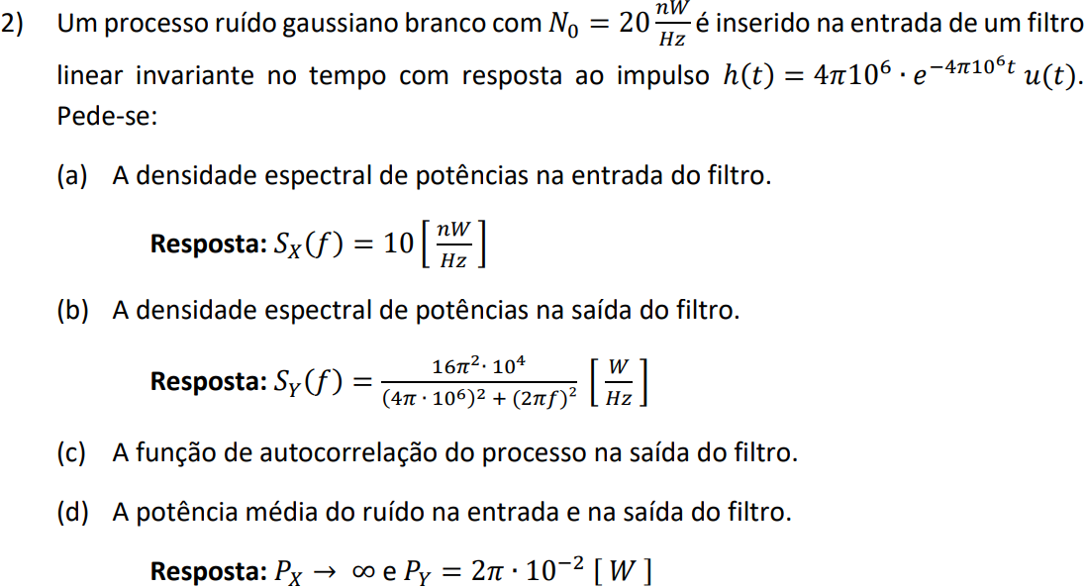

**(a)**

$$S_{X}\left(f\right)=\frac{N_{0}}{2}=\frac{20n}{2}=10\left[\frac{nW}{Hz}\right]$$

**(b)**

$$\boxed{S_{Y}\left(f\right)=S_{X}\left(f\right)∙{\left|H\left(f\right)\right|}^{2}}$$

$$S_{X}\left(f\right)=10\left[\frac{nW}{Hz}\right]$$

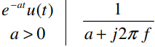

$$H\left(f\right) h\left(t\right) → H\left(f\right)=F \left\{4π{10}^{6}∙e^{-4π{10}^{6}t}\right\}$$

$$H\left(f\right)=4π{10}^{6}∙\frac{1}{a+j2πf}=\frac{4π{10}^{6}}{4π{10}^{6}+j2πf}$$

$${\left|H\left(f\right)\right|}^{2}=\frac{{\left(4π{10}^{6}\right)}^{2}}{{\left(\sqrt{{\left(4π{10}^{6}\right)}^{2}+{\left(2πf\right)}^{2}}\right)}^{2}}=\frac{16π^{2}∙{10}^{12}}{{\left(4π{10}^{6}\right)}^{2}+{\left(2πf\right)}^{2}}$$

*Logo:*

$$S_{Y}\left(f\right)=10∙{10}^{-9}∙\frac{16π^{2}∙{10}^{12}}{{\left(4π{10}^{6}\right)}^{2}+{\left(2πf\right)}^{2}}$$

$$S_{Y}\left(f\right)=\frac{{16π}^{2}∙{10}^{4}}{{\left(4π{10}^{6}\right)}^{2}+{\left(2πf\right)}^{2}} \left[\frac{W}{Hz}\right]$$

**(c)**

$$R_{Y}\left(τ\right)=F^{-1}\left\{\frac{{16π}^{2}∙{10}^{4}}{{\left(4π{10}^{6}\right)}^{2}+{\left(2πf\right)}^{2}}\right\}$$

**(d)**

$$A função de autocorrelação do ruído é dada por:R_{X}\left(τ\right)=\frac{N_{0}}{2}δ(τ)$$

$$P_{X}=R_{X}\left(τ=0\right)=\frac{20.{10}^{-9}}{2}δ\left(0\right) P_{X} ->∞$$

$$P_{Y}=R_{Y}\left(τ=0\right)=$$